## 单摆

## 知识点：单摆

一、单摆及单摆的回复力

1．单摆的组成：由细线和小球组成．

2．理想化模型

(1)细线的质量与小球相比可以忽略．

(2)小球的直径与线的长度相比可以忽略．

3．单摆的回复力

(1)回复力的来源：摆球的重力沿圆弧切线方向的分力．

(2)回复力的特点：在摆角很小时，摆球所受的回复力与它偏离平衡位置的位移成正比，方向总指向平衡位置，即*F*＝－*x*.从回复力特点可以判断单摆做简谐运动．

二、单摆的周期

1．单摆振动的周期与摆球质量无关(填“有关”或“无关”)，在振幅较小时与振幅无关(填“有关”或“无关”)，但与摆长有关(填“有关”或“无关”)，摆长越长，周期越大(填“越大”“越小”或“不变”)．

2．周期公式

(1)提出：周期公式是荷兰物理学家惠更斯首先提出的．

(2)公式：*T*＝2π，即周期*T*与摆长*l*的二次方根成正比，与重力加速度*g*的二次方根成反比，而与振幅、摆球质量无关．

## 技巧点拨

一、单摆的回复力

1．单摆的回复力

(1)摆球受力：如图所示，摆球受细线拉力和重力作用．

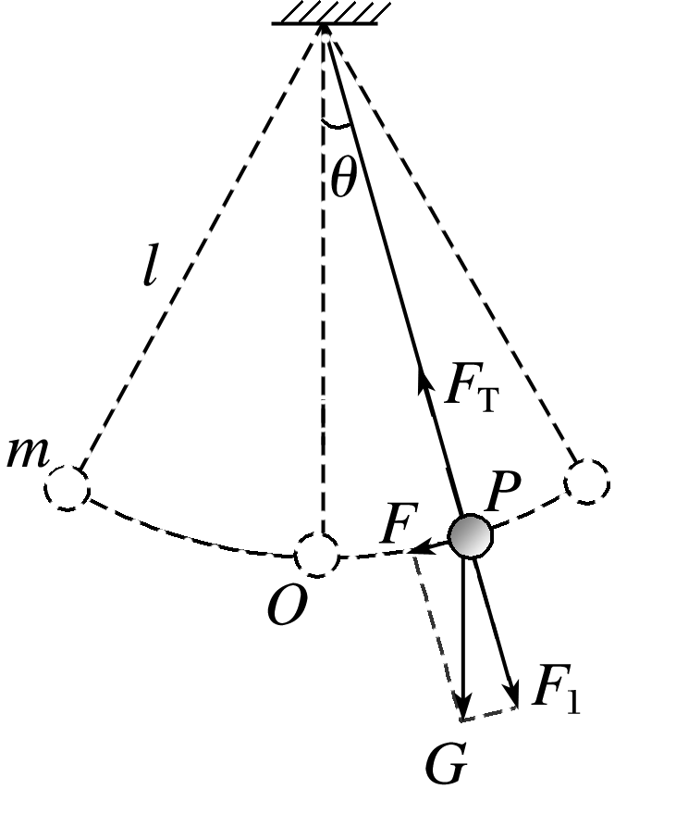

图

(2)向心力来源：细线对摆球的拉力和摆球重力沿径向的分力的合力．

(3)回复力来源：摆球重力沿圆弧切线方向的分力*F*＝*mg*sin *θ*提供了使摆球振动的回复力．

2．单摆做简谐运动的推证

在偏角很小时，sin *θ*≈，又回复力*F*＝*mg*sin *θ*，所以单摆的回复力为*F*＝－*x*(式中*x*表示摆球偏离平衡位置的位移，*l*表示单摆的摆长，负号表示回复力*F*与位移*x*的方向相反)，由此知回复力符合*F*＝－*kx*，单摆做简谐运动．

二、单摆的周期

知识深化

1．惠更斯得出了单摆的周期公式并发明了摆钟．

2．单摆的周期公式：*T*＝2π.

3．对周期公式的理解

(1)单摆的周期公式在单摆偏角很小时成立(偏角为5°时，由周期公式算出的周期和准确值相差0.01%)．

(2)公式中*l*是摆长，即悬点到摆球球心的距离*l*＝*l*线＋*r*球．

(3)公式中*g*是单摆所在地的重力加速度，由单摆所在的空间位置决定．

(4)周期*T*只与*l*和*g*有关，与摆球质量*m*及振幅无关，所以单摆的周期也叫固有周期．

## 例题精练

1．（青岛二模）如图，水平面上固定光滑圆弧面ABD，水平宽度为L，高为h且满足L＞＞h。小球从顶端A处由静止释放，沿弧面滑到底端D经历的时间为t。若在圆弧面上放一光滑平板ACD，仍将小球从A点由静止释放，沿平板滑到D的时间为（　　）

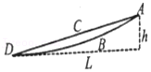

A．t B．菁优网-jyeoot C．菁优网-jyeoot D．菁优网-jyeoot

2．（顺义区二模）如图甲所示，O点为单摆的固定悬点，在此处将力传感器与摆线相连（图甲中未画出）。现将摆球拉到A点，释放摆球，摆球将在竖直面内的A、C之间来回摆动，其中B点为运动中的最低位置。图乙为细线对摆球的拉力大小F随时间t变化的图像，图乙中t＝0为摆球从A点开始运动的时刻，重力加速度g取10m/s2。下列说法正确的是（　　）

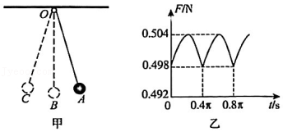

A．单摆的摆长为2.5m

B．摆球的质量为0.0498kg

C．单摆的振动周期为0.8πs

D．摆球运动过程中的最大速度为菁优网-jyeoom/s

## 随堂练习

1．（浦东新区二模）用如图实验装置研究单摆的振动图像，图中的摆球是质量分布均匀的空心球，给球中灌满墨水。摆动中，墨水可以从球体正下方小孔中缓缓流出，到墨水全部流完，摆球的振动周期（　　）

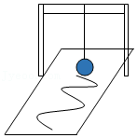

A．逐渐变大 B．先变大后变小

C．逐渐变小 D．先变小后变大

2．（嘉定区期末）某同学为了估算地球的质量，用摆长为L的单摆做小振幅摆动，测得周期为T，若地球半径为r，则地球质量为（　　）

A．菁优网-jyeoo B．菁优网-jyeoo

C．菁优网-jyeoo D．菁优网-jyeoo

3．（双城区校级期末）如图所示，单摆的周期为T，则下列说法正确的是（　　）

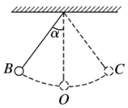

A．把摆球质量增加一倍，其它条件不变，则单摆的周期变小

B．把摆角α变小，其它条件不变，则单摆的周期变小

C．将单摆摆长增加为原来的2倍，其它条件不变，则单摆的周期将变为2T

D．将此摆从地球赤道移到两极上，其它条件不变，则单摆的周期将变短

4．（诸暨市校级期中）在一圆形轨道上运行的人造同步地球卫星中放一只地球上走时正确的摆钟，则启动后这个钟将会（　　）

A．变慢 B．变快 C．停摆不走 D．快慢不变

# 综合练习

**一．选择题（共15小题）**

1．（海口期中）A、B两个小球放在一段光滑圆弧曲面上，它们与圆弧最低点O之间的弧长OA＞OB，OA、OB均远小于圆弧半径。C球位于圆弧的圆心处，三个小球同时从静止开始运动，则到达O点所需时间的大小关系为（　　）

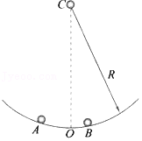

A．tA＞tB＞tC B．tC＞tA＞tB C．tA＝tB＞tC D．tC＞tA＝tB

2．（清江浦区校级期末）弹簧振子做简谐运动，O为平衡位置，当它经过点O时开始计时，经过0.5s，第一次到达点M，再经过0.2s第二次到达点M，则弹簧振子的周期可能为（　　）

A．0.8s B．1.4s C．1.6s D．2.0s

3．（柯桥区模拟）如图所示，摆球a向右摆动到最低点时，恰好有一沿水平向左运动的子弹b射入摆球球心，并留在其中，且摆动平面不变（摆线长远大于摆球的直径）。已知碰撞前摆球摆动的最高点与最低点的高度差为h，摆球质量是子弹质量的5倍，子弹的速度是摆球速度的8倍。则击中后（　　）

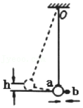

A．摆动的周期变大

B．摆球仍向右摆动

C．摆球的最高点与最低点的高度差为0.5h

D．摆球的最高点与最低点的高度差为0.25h

4．（章丘区校级月考）有两个同学利用假期分别去参观北京大学和南京大学的物理实验室，各自在那里利用先进的DIS系统较准确地探究了“单摆的周期T与摆长l的关系”，他们通过校园网交换实验数据，并由计算机绘制了T2﹣l图象，如图甲所示；另外，在南京大学做探究的同学还利用计算机绘制了a、b两个摆球的振动图象（如图乙所示），则下列说法正确的是（　　）

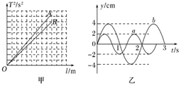

A．去北京大学的同学所测实验结果对应图甲中的A 线

B．由图乙可知，两单摆摆长之比菁优网-jyeoo

C．在t＝1s时，b球正沿y轴正方向运动

D．在t＝1s时，a球速度为0

5．（顺义区校级期中）单摆A在地球表面的振动周期与单摆B在月球表面的振动周期相等，已知月球表面的重力加速度是地球表面重力加速度的菁优网-jyeoo，则它们的摆长之比LA：LB等于（　　）

A．1：6 B．1：菁优网-jyeoo C．6：1 D．36：1

6．（恩施市模拟）如图所示，将密度为ρ（小于水的密度ρ水）的小球用长为L的细线拴住并固定在装满水的容器底部，忽略阻力，将小球与竖直方向拉开一小角度，小球做简谐运动，重力加速度取g，小球简谐运动的周期可能为（　　）

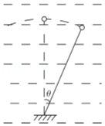

A．2π菁优网-jyeoo B．2π菁优网-jyeoo

C．2π菁优网-jyeoo D．2π菁优网-jyeoo

7．（湖北期中）关于单摆，下列说法正确的是（　　）

A．单摆摆球从平衡位置运动到最大位移处再回到平衡位置完成一次全振动

B．若单摆做简谐运动的周期为T，则摆球动能变化的周期也为T

C．摆球重力沿圆弧切线方向的分力提供单摆摆球的回复力

D．单摆摆球经过平衡位置时加速度为零

8．（山东一模）下列说法中正确的是（　　）

A．把调准的摆钟，由北京移至赤道，这个钟将变慢，若要重新调准，应增加摆长

B．振动的频率越高，则波传播一个波长的距离所用的时间越长

C．1905年爱因斯坦提出的狭义相对论是以相对性原理和光速不变原理这两条基本假设为前提的

D．照相机的镜头涂有一层增透膜，其厚度应为入射光在真空中波长的菁优网-jyeoo

9．（松江区期末）同一地方的两个单摆，做简谐运动的周期相同，则它们具有相同的（　　）

A．摆球质量 B．振幅 C．摆球半径 D．摆长

10．（烟台期末）一个单摆在海平面上的振动周期是T0，把它拿到海拔高度很高的山顶上，该单摆的振动周期变为T，关于T与T0的大小关系，下列说法中正确的是（　　）

A．T＝T0

B．T＞T0

C．T＜T0

D．无法比较T与T0的大小关系

11．（西城区校级期末）单摆摆长为L，若将摆长增加1m，则周期变为原来的1.5倍，则摆长L为（　　）

A．0.5m B．0.8m C．1.5m D．2m

12．（东阳市校级期中）做“用单摆测定重力加速度”的实验，下述说法中正确的是 （　　）

A．测量摆长时，应先将单摆放置在水平桌面上，然后用力拉紧摆线测量悬点到球心的距离

B．单摆的偏角不要超过5°，当摆球运动到两侧位置时迅速按下秒表开始计时

C．为了精确测量单摆的周期，起码要测量小球作100次全振动所用的时间

D．如果小球的重心不在中心，通过一定方法也能精确测定重力加速度

13．（全国）一带有钟摆（可视为单摆）的机械时钟每天快5分钟。若要使其准确计时，可适当（　　）

A．加长钟摆长度 B．减小钟摆长度

C．增加摆球质量 D．减小摆球质量

14．（西湖区校级月考）摆长是1m的单摆在某地区振动周期是2s，则在同一地区（　　）

A．摆长是0.5m的单摆的周期是0.707s

B．摆长是0.5m的单摆的周期是1s

C．周期是1s的单摆的摆长为2m

D．周期是4s的单摆的摆长为4m

15．（烟台期末）下列说法中正确的是（　　）

A．电磁波在同种介质中只能沿直线传播

B．机械波的传播周期与机械波中的质点做简谐运动的周期一定相等

C．单摆经过平衡位置时，合外力为零

D．做简谐运动的物体在菁优网-jyeoo个周期内经过的路程一定为振幅的菁优网-jyeoo倍

**二．多选题（共10小题）**

16．（海淀区模拟）根据高中所学知识可知，将一个单摆的摆球拉离平衡位置，无初速度地释放，经过一次全振动后，摆球将回到释放位置。但实际上，在北京使一摆长为60m的单摆的摆球偏离平衡位置3m后，无初速度地释放，经过一次全振动后，摆球将沿顺时针方向偏离释放点约3mm，如图所示。这一现象可解释为，小球除了受到重力和细线的拉力外，由于地球自转，在摆动过程中小球还受到一个“力”，该“力”的许多性质与带电粒子受到的洛伦兹力相似。例如，该力方向的确定可采用左手定则，由南指向北的地球自转轴的方向可类比成磁感线的方向，摆球的速度方向可类比成正电荷的速度方向；该力的大小与摆球垂直于地球自转轴的速率成正比。则下列说法错误的是（　　）

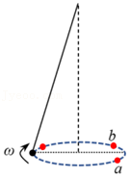

A．若将该单摆移动到北极做该实验，即使其他条件一样，现象将更明显

B．若将该单摆移动到赤道做该实验，即使其他条件一样，观察不到明显的偏离

C．若将该单摆移动到南半球做该实验，摆球将沿逆时针方向偏离释放点

D．在一次全振动中，该“力”先做正功后做负功，做的总功为零

E．在图中，小球从左向右运动的过程中受到垂直于摆动平面向外的“力”

F．在图中，小球从左向右运动将偏向直径的外侧，即图中的a点

G．这个实验巧妙地证明了地球在自转

17．（兴宁区校级月考）如图所示，三根细线a、b、c于O处打结，每根细线的长度均为L，a、b细线上端固定在同一水平面上相距为菁优网-jyeooL的A、B两点上，c细线下端系着一个小球（小球直径可以忽略），小球质量为m，下列说法正确的是（　　）

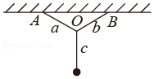

A．小球可以在纸面内做简谐运动，周期为T＝2π菁优网-jyeoo

B．小球可以在与纸面垂直的平面内做简谐运动，周期为T＝2π菁优网-jyeoo

C．小球可以在纸面内做简谐运动，周期为T＝2π菁优网-jyeoo

D．小球可以在与纸面垂直的平面内做简谐运动，周期为T＝π菁优网-jyeoo

18．（新课标Ⅰ卷一模）下列叙述正确的是（　　）

A．A单摆在周期性外力作用下作受迫振动，其振动周期与单摆摆长无关

B．产生多普勒效应的原因是波源的频率发生了变化

C．偏振光可以是横波也可以是纵波

D．做简谐振动的质点，先后通过同一个位置，其速度可能不相同

E．照相机镜头下阳光下呈现淡紫色是光的干涉现象

19．（海淀区校级期末）如图所示，小球从B点由静止释放，摆到最低点C的时间为t1，从C点向右摆到最高点的时间为t2．摆动过程中，如果摆角始终小于5°，不计空气阻力。下列说法中正确的是（　　）

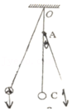

A．t1＝t2，摆线碰钉子的瞬间，小球的速率变小

B．t1＞t2，摆线碰钉子的瞬间，小球的速率不变

C．t1＞t2，摆线碰钉子的瞬间，小球的速率变小

D．t1＞t2，摆线碰钉子的瞬间，小球的加速度变大

20．（西华县校级期末）下列说法正确的是（　　）

A．未见其人先闻其声，是因为声波波长较长，容易发生衍射现象

B．机械波的频率越高，传播速度越大

C．在双缝干涉实验中，同等条件下用紫光做实验比用红光做实验得到的条纹更窄

D．在同一地点，当摆长不变时，摆球质量越大，单摆做简谐振动的周期越小

E．与平面镜的反射相比，全反射的反射率更高

21．（乌鲁木齐模拟）如图所示，长为L的轻绳一端系于O点，另一端系一小球，在O点正下方P点有一钉子。现将小球拉至A点由静止释放，小球摆至最低点B后继续向右摆至最高点C．整个过程中，小球摆角始终小于5°．下列说法正确的是（　　）

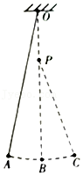

A．小球在C点时回复力最大

B．小球在B点时合力为零

C．小球从A摆至B点时合力突然变大

D．小球从A点摆至B点的时间等于从B点摆至C点的时间

E．若将钉子的位置上移，则小球从A点摆至C点的时间变长

22．（西宁二模）下列关于单摆的认识说法正确的是（　　）

A．伽利略通过对单摆的深入研究，得到了单摆周期公式

B．将摆钟由广州移至哈尔滨，为保证摆钟的准确，需要将钟摆调长

C．在利用单摆测量重力加速度的实验中，将绳长当做摆长代入周期公式导致计算结果偏小

D．将单摆的摆角从5°改为3°，单摆的周期不变

E．探球运动到平衡位置时，合力为零

23．（湖北一模）如图所示，在升降机的天花板上固定一摆长为l的单摆，摆球的质量为m。升降机保持静止，观察摆球正以小角度菁优网-jyeoo左右摆动，且振动周期为T．已知重力加速度大小为g，不计空气阻力，则下列说法正确的是（　　）

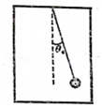

A．若仅将摆球的质量增大一错，其余不变，则单摆的振动周期不变

B．若升降机匀加速上升，利用此单摆来测定当地的重力知速度，则测量值偏大

C．设想当摆球摆到最低点时，升降机突然以加速度g竖直下落，则摆球相对于升降机做匀速直线运动

D．设想当摆球摆到最高点时，升降机突然以加速度g竖直下落，则摆球相对于升降机会保持静止

E．设想当摆球摆到最高点时，升降机突然以大小为g加速度匀速上升，则摆球相对升降机仍然左右摆动，且振动周期不变

24．（淄博一模）下列说法正确的是（　　）

A．摆钟偏快时可缩短摆长进行校准

B．火车鸣笛向我们驶来时，我们听到的笛声频率将比声源发声的频率高

C．拍摄玻璃橱窗内的物品时，往往在镜头前加一个偏振片以增加透射光的强度

D．要有效的发射电磁波，振荡电路必须采用开放电路且要有足够高的振荡频率

E．光从水中射入玻璃中，发现光线偏向法线，则光在玻璃中传播速度一定小于在水中的传播速度

25．（浙江月考）在“探究单摆周期与摆长的关系”实验中，以下说法正确的是（　　）

A．实验过程中，摆角可以选择任意角度

B．摆长指的是从悬点到摆球中心的距离

C．定单摆的周期计时起点和终点都应选在摆球摆至最大高度处

D．利用该实验可以较准确地测定当地的重力加速度

**三．填空题（共10小题）**

26．（宝山区二模）在上海走时准确的摆钟，随考察队带到珠穆朗玛峰的顶端，则这个摆钟的走时会　 　（选填“变慢”“变快”或“仍然准确”）；若上海地面的重力加速度为g，珠穆朗玛峰顶端的重力加速度为g′，则用这个摆钟在珠穆朗玛峰顶端测得的时间是实际时间的　 　倍。

27．（榆林三模）有一单摆，其摆长l＝1.02m，摆球的质量m＝0.10kg，已知单摆做简谐运动，单摆振动30次用的时间t＝60.8s，当地的重力加速度是　 　m/s2（结果保留三位有效数字）；如果将这个摆改为秒摆，摆长应　 　（填写“缩短”“增长”），改变量为　 　m。

28．（凉州区校级期中）如图甲是一个单摆振动的情形，O是它的平衡位置，B、C是摆球所能到达的最远位置。设向右为正方向。图乙是这个单摆的振动图象。根据图象可得，单摆振动的频率是　 　Hz；开始时摆球在　 　位置；若当地的重力加速度为10m/s2，试求这个摆的摆长是　 　m。

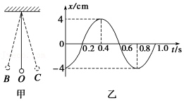

29．（崇明区期末）用力传感器对单摆振动过程进行测量，力传感器测出的F﹣t图象如图所示，根据图中信息可得，摆球摆到最低点的时刻为　 　s，该单摆的摆长为　 　m（取π2＝10，g＝10m/s2）。

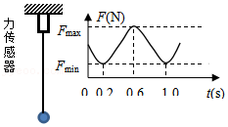

30．（黔东南州模拟）甲、乙两单摆的摆球静止在平衡位置，摆长L甲＞L乙．现给摆球相同的水平初速度，让其在竖直平面内做小角度摆动。用T甲和T乙表示甲、乙两单摆的摆动周期，用θ甲和θ乙表示摆球摆到偏离平衡位置的最大位移处时摆线与竖直方向的夹角，可知T甲　 　T乙，θ甲　 　θ乙．（均填“＞”“＜”或“＝”）

31．（徐汇区校级期中）在向下匀速直线运动的升降机中有一摆长为L的单摆在做简谐振动，当该升降机以加速度a＜g（g为重力加速度）竖直下降时，摆的振动周期为　 　。若在单摆摆到最低点时，升降机突然做自由落体运动，则摆球相对升降机做　 　。若在单摆摆到最高点时，升降机突然做自由落体运动，则摆球相对升降机做　 　；（升降机内部空气阻力不计，且最后两空均用文字说明运动情况）

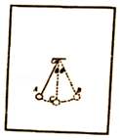

32．（扬州期中）单摆做简谐运动的周期与摆球的质量　 　（选填“有关”或“无关”）；有一劲度系数为k的轻质弹簧竖直悬挂，下端系上质量为m的物块，将物块向下拉离平衡位置后松开，物块上下做简谐运动，其振动周期恰好等于以物块平衡时弹簧的伸长量为摆长的单摆的周期，则物块做简谐运动的周期为　 　。

33．（开福区校级月考）假设某实验室恰好位于震源的正上方，该实验室中悬挂着一个静止的弹簧振子和一个静止的单摆，弹簧振子的弹簧和小球（球中间有孔）都套在固定的光滑竖直杆上。某次有感地震中同一震源产生的地震纵波和横波的波长分别为5.0km和2.5km，频率为2.0Hz．则可观察到　 　先开始振动（或摆动），若它开始振动（或摆动）3.0s后，另一装置才开始振动（或摆动），则震源离实验室的距离为　 　。

34．（永定区校级模拟）如图所示，ACB为光滑弧形槽，弧形槽半径为R，C为弧形槽最低点，R远大于AB的弧长。甲球从弧形槽的球心处自由下落，乙球从A点由静止释放，问：

（1）两球第1次到达C点的时间之比为　 　；

（2）在圆弧的最低点C的正上方h处由静止释放小球甲，让其自由下落，同时将乙球从圆弧左侧由静止释放，若在乙球第2次通过C点时，甲乙两球相遇，则甲球下落的高度是　 　。（不计空气阻力，不考虑甲球的反弹）

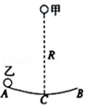

35．（金山区校级期中）做简谐运动的单摆，其摆长不变，若摆球的质量增加为原来的菁优网-jyeoo倍，摆球经过平衡位置的速度减为原来的菁优网-jyeoo，则单摆振动的周期　 　，振幅　 　（填写“变大”，“不变”或者“变小”）

**四．计算题（共2小题）**

36．（南岔区校级月考）水平轨道AB，在B点处与半径R＝300m的光滑弧形轨道BC相切，一个质量M＝1.00kg的木块置于B处。以v＝5.00m/s的水平速度冲上光滑弧形轨道BC，如图所示。已知木块与水平轨道AB的动摩擦因数 μ＝0.5（cos5°＝0.996；g取10m/s2）。试求：

（1）木块冲上光滑弧形轨道后，木块需经多长时间停止？

（2）木块最后所停位置距离B点多远？

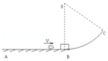

37．（顺庆区校级期中）正在修建的房顶上固定的一根不可伸长的细线垂到三楼窗沿下，某同学应用单摆原理测量窗的上沿到房顶的高度，先将线的下端系上一个小球，发现当小球静止时，细线恰好与窗子上沿接触且保持竖直，他打开窗子，让小球在垂直于墙的竖直平面内摆动，如图所示，从小球第1次通过图中的B点开始计时，第21次通过B点时用30s；球在最低点B时，球心到窗上沿的距离为1m，当地重力加速度g取π2（m/s2）；根据以上数据求房顶到窗上沿的高度。

